Приложение

к письму 23/11 от «06» февраля 2025 года

**Медицинская реабилитация, внеочередная диспансеризация и врач-координатор: новые условия оказания помощи участникам СВО**

В рамках объявленного Президентом России Года Защитника Отечества в Программе госгарантий утверждён особый порядок оказания медицинской помощи отдельным категориям ветеранов боевых действий. Получить её могут демобилизованные участники СВО.

Основная норма в программе госгарантий – внеочередное оказание медицинской помощи участникам СВО на различных этапах. На основании поступивших сведений о демобилизованных гражданах медицинская организация:

* определяет порядок организации первичной медико-санитарной помощи участнику СВО;
* выделяет отдельного медицинского работника, координирующего предоставление ему первичной медико-санитарной помощи во внеочередном порядке;
* определяет фиксированное время и даты приема для диспансеризации и диспансерного наблюдения;
* организует выезд к участнику СВО медицинской бригады (при наличии показаний).

Нововведения коснулись и медицинской реабилитации. Она также должна осуществляться во внеочередном порядке. Длительность реабилитации может составлять 30 суток и более. На всех этапах оказания медицинской помощи участник СВО имеет право на консультирование медицинским психологом.

Напоминаем, что при возникновении вопросов необходимо обращаться к страховому представителю, а также в ТФОМС СК на «горячую линию» (8652) 94-11-35 или в единый контакт-центр ОМС 8-800-707-11-35.

[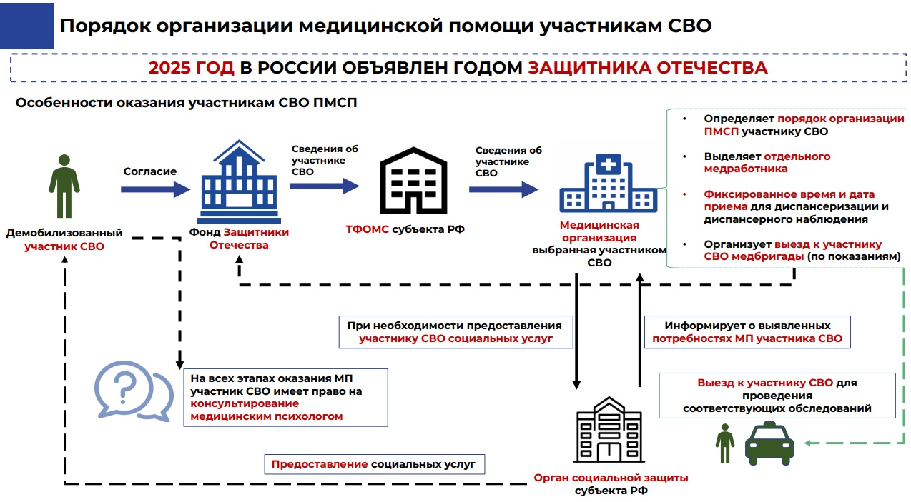](https://tfomssk.ru/images/%D0%9C%D0%9F_%D1%83%D1%87%D0%B0%D1%81%D1%82%D0%BD%D0%B8%D0%BA%D0%B0%D0%BC%D0%A1%D0%92%D0%9E.jpg)

Короткая ссылка на новость: <https://tfomssk.ru/~EJ7LG>